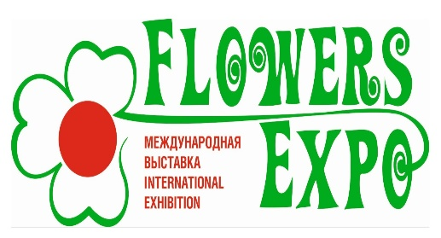
Международная выставка «ЦветыЭкспо»
Москва, МВЦ «Крокус Экспо»
Павильон №1. Залы 1,3,4.
08-10 сентября 2025 года
mail@flowers-expo.ru
www.flowers-expo.ru

Заявка на аккредитацию

СМИ _______________________________________________________

Имя, Фамилия журналиста _____________________________________

Должность _________________________________________________

Телефон ___________________________________________________

Email: ______________________________________________________

Веб-сайт издания ____________________________________________

Подпись __________________
Печать __________________

